|  |  |  |  |  |
| --- | --- | --- | --- | --- |
| **版本** | **日期** | **状态** | **修订人** | **摘要** |
| V0.1 | 2019/11/5 | C | 廖强斌 | 创建需求文档 |

**状态标识：C – Created A - Added M - Modified D – Delete**

* 原型仅供参考，具体内容查看文字描述部分

# 账户变更审核

## 业务流程图



业务办理模式:

|  |  |  |  |  |  |
| --- | --- | --- | --- | --- | --- |
| **是否需要审核** | **审核层级** | **对应审核人员** | **人工审核要点** | **是否允许驳回** | **驳回节点标识** |
| 是 | 一级审核 | 一级审核人员 | 主要以下几种账户变更（不同类型的变更，审核内容不同）：账户类型、经纪人关系、账户状态、交易权限、融资融券、费用设置 | 允许 |  |

## 业务受理界面

* **列表界面原型图及逻辑说明**

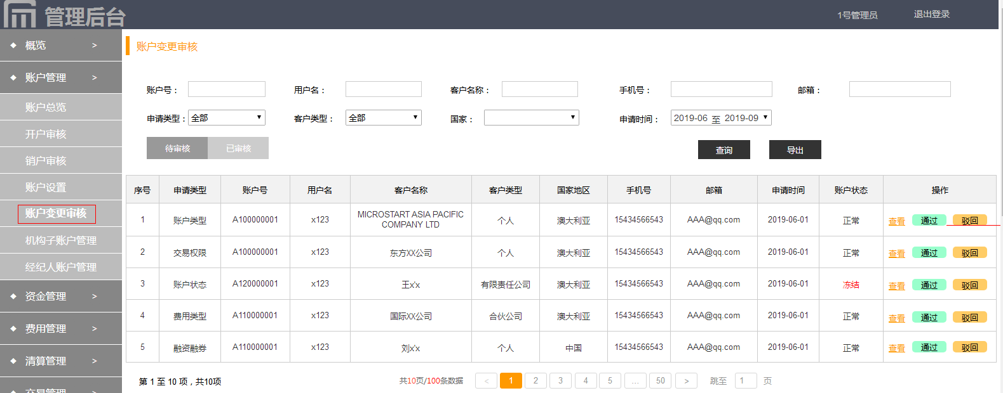

1. 筛选栏：
2. 账户号、用户名、客户名称、手机号、邮箱、国家：手动收入后可查询，支持前几位模糊搜索；
3. 申请类型：下拉选择，包括“全部、账户类型、经纪人关系、账户状态、交易权限、融资融券、费用设置”；
4. 客户类型：下拉选择，包括“全部、个人、有限责任公司、合伙企业”；
5. 申请时间：可自行设置时间段区间，默认按近到远排列；
6. 导出：可以一键导出相应状态或条件下的所有列表内容。
7. 列表：列表显示内容包含12项——申请类型、账户号、用户名、客户名称、客户类型、国家地区、手机号码、邮箱、账户类型、申请时间、账户状态、操作；
8. 申请时间：精确到分钟；
9. 操作：操作包含【查看】、【通过】、【驳回】；

* 【查看】：将进入到审核详情界面
* 【通过】：审核内容完成后，点击通过，并转跳至账户设置，手动变更客户申请变更内容；（通过后，自动邮件通知客户其账户相关内容变更成功）
* 【驳回】：点击后显示备注框，展示驳回原因。如下图所示，点“确认驳回并反馈客户”后发送相关邮件到客户邮箱。

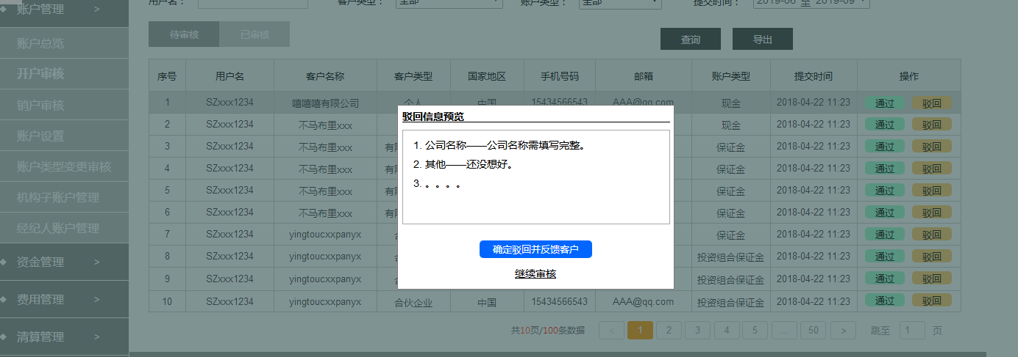

* **审核界面原型图及逻辑说明**

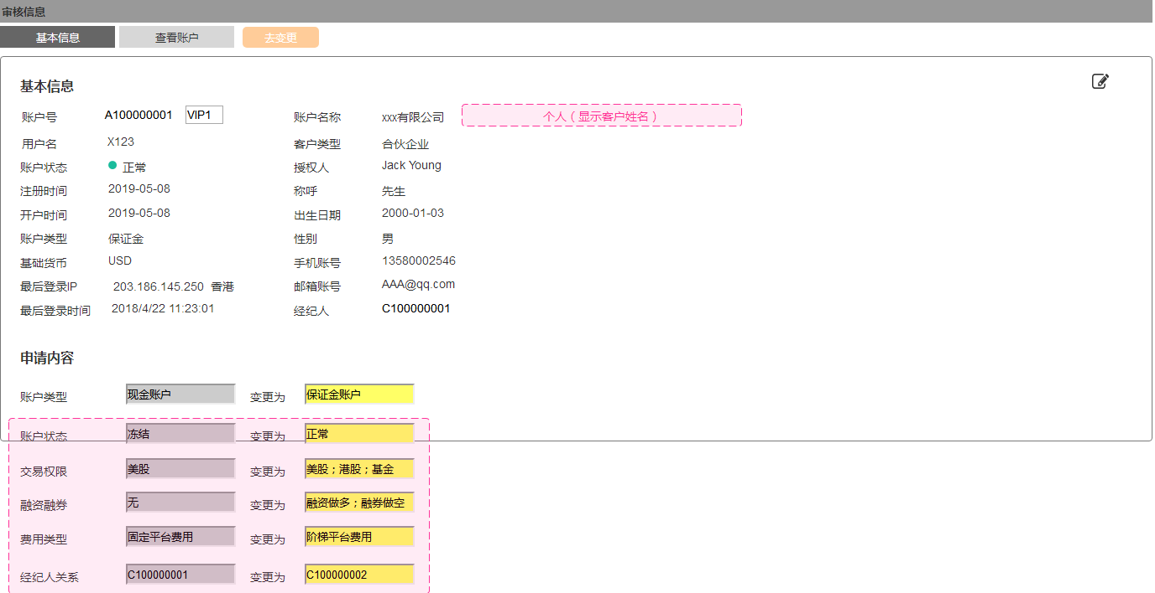

1. 基本信息：包含“账户基本信息、申请内容”

* 账户基本信息：展示账户基本信息，包含18项内容，如上图所示；
* 申请内容：即客户申请变更的账户信息，包括变更前、申请变更后；

1. 查看账户：即账户需要做相应变更时，需审核的内容详情页，不同的账户内容变更，显示不同的审核内容（建议直接查看原型）。

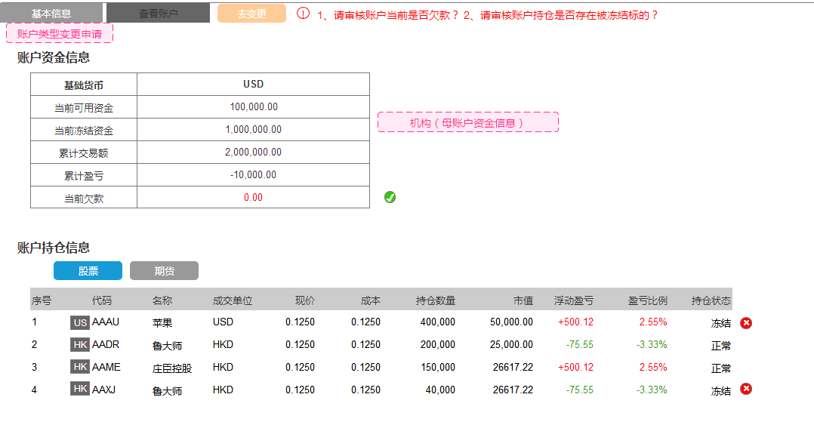

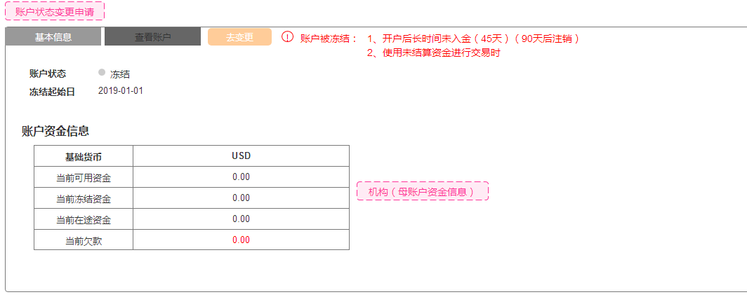

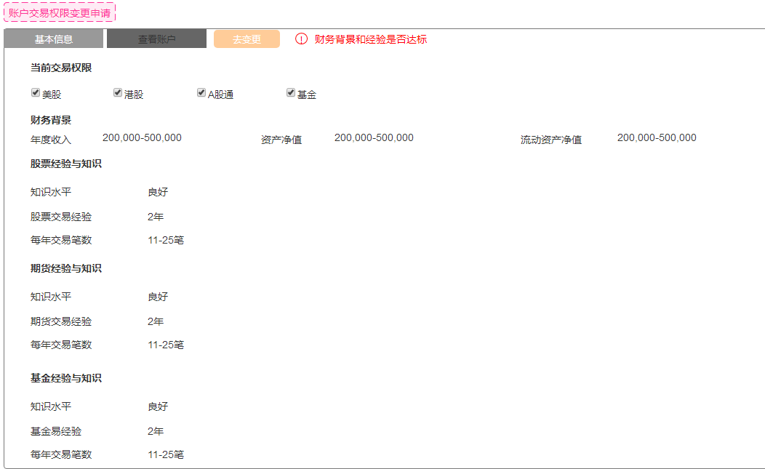

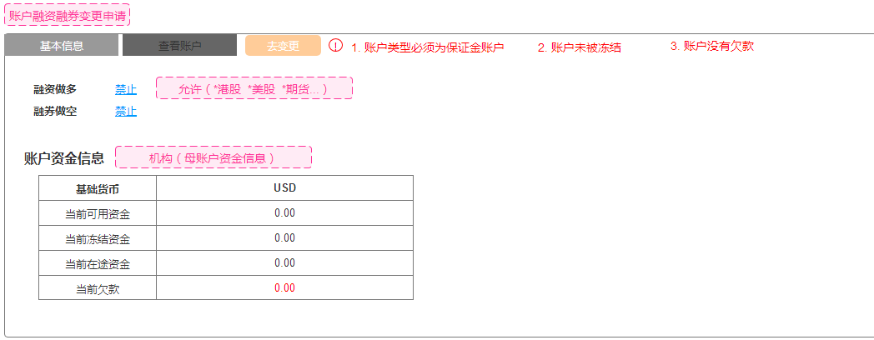

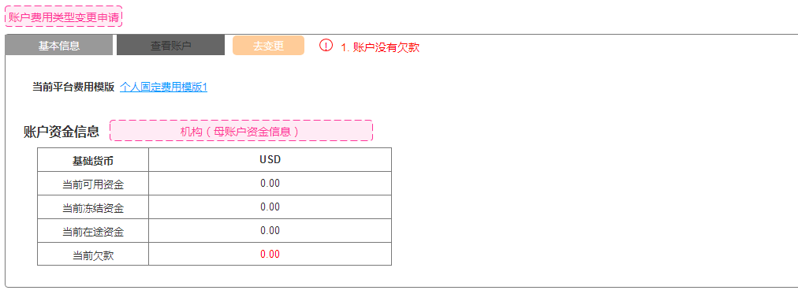

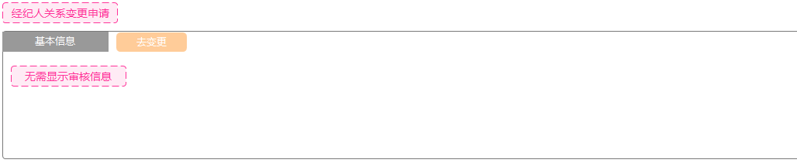

*\*红色字体需展示给审核人员在审核过程中作为提醒*

1. 去变更：审核完成，并且通过后，可在该位置链接到账户设置中，去手动变更相应的账户内容；

* **已审核界面原型图及逻辑说明**

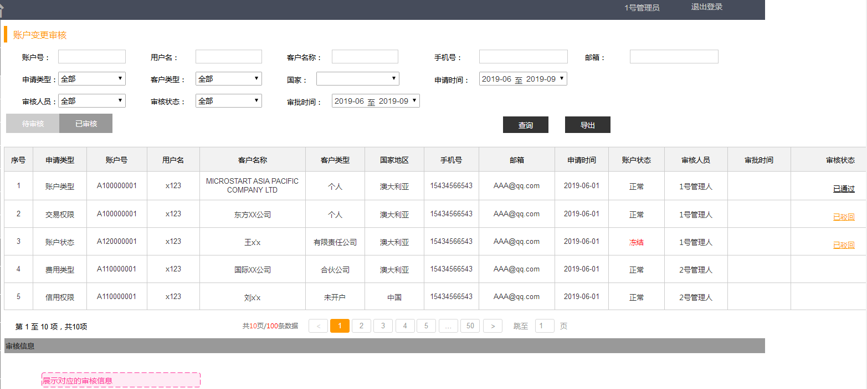

1. 筛选栏：增加审核状态、审核人员、审批时间
2. 审核状态：下拉选择，包括“全部、已通过、已驳回”；
3. 审核人员：下拉选择，包括“全部、1号、2号….”；
4. 审批时间：可自行设置时间段区间（日期），默认为空；
5. 列表：列表显示内容包含14项——申请类型、账户号、用户名、客户名称、客户类型、国家地区、手机号码、邮箱、账户类型、申请时间、账户状态、审核人员、审批时间、审核状态；
6. 审核人员：同步审批人员姓名；
7. 审批时间：精确到分钟；
8. 审核状态：包括“已通过、已驳回”

* 已驳回：可点开查看驳回备注原因；

## 业务处理逻辑

不同的账户变更申请，展示的审核详情内容均有所不同，需注意区分；另外粉色字体部分是给开发解释内容，红色字体部分为必须展示内容，需审核人员在审核过程中注意点。